Beschreibung der Toolbox

Inhaltsverzeichnis
Einleitung 2
0 Installation 2
Step 0a) Kopieren der Files in c/Forex/Toolbox 2
Step 0b) Überprüfen der Pfade des Startskriptes 2
Step 0c) Aufruf von starttoobox.bat durch doppelklick 2
1 Umbenennen der Filenamen und Reload in den SQ 3
Step 1a) z.B. lauten die Generierten Strategienamen folgendermassen 3
Step 1b) Selektieren der Strategien und speichern in das Verzeichniss 3
Step 1c)Alle Strategien im SQ löschen 3
Step 1d)Setzen des Directory in der Toolbox mit SetDirectory 3
Step 1e)Setzen eines Fileprefixes mit Währungspaar und Timeframe 3
Step 1f) RenameAllFiles 4
Step 1g)Einladen der Strategien in den SQ 4
Step 1h)Speichern der MQL-Sourcen 4
2 Auswertung der Endtests 5
Step2a) Erstellen eines Initialen Endtests mit SQ 5
Step2b) Speichern des Initialen Endtests 5
Step2c) Berechnen des Initialen Endtests mit der Toobox 5
Step2d) Weiterarbeiten mit dem SQ 6
Step 2e) Berechnen eines ZwischenEndtests 6
Step 2f) Repeat 6
Step 2g) Werte Einzeltrades aus 7

Einleitung
Die Toolbox dient zum Auswerten von der Strategiefiles welche mit dem StrategyQuant erzeugt wurden. Die Toolbox besitzt folgende Funktionaliäten

- Umbenennen von Filenamen
- Auswertung der Endtests ohne Neuberechnung
- Auswertung der Einzeltrades mit Anzeige der Gewinnverteilung über ein ein Jahr

0 Installation

Step 0a) Kopieren der Files in c/Forex/Toolbox
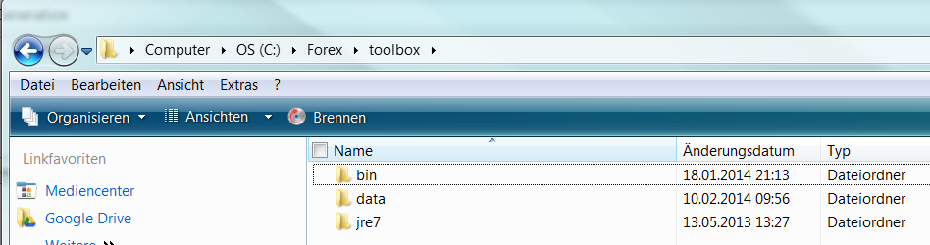

Step 0b) Überprüfen der Pfade des Startskriptes
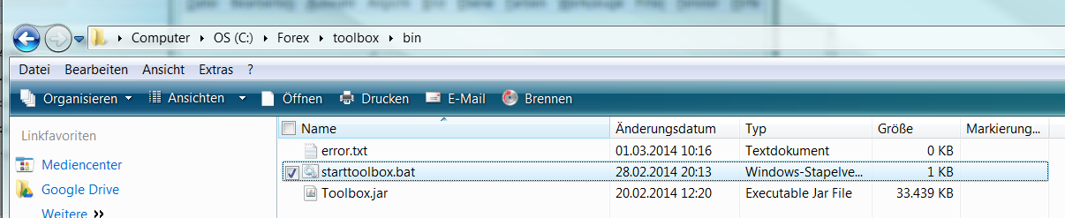
Im bin-Verzeichniss befindet sich das Startskript „starttoolbox.bat“. In diesem File müssen die Pfade stimmen.

Step 0c) Aufruf von starttoobox.bat durch doppelklick

1 Umbenennen der Filenamen und Reload in den SQ
Der StrategieQuant hat die Eigenschaft das er bei jedem abgespeicherten EA den Prefix „Strategy“ in dem Filenamen zu verwenden. Für die automatische Installation ist es nicht sinvoll Strategienamen mit diesem Prefix zu verwenden. Für die Automatische Installation ist es notwendig das Strategiefile und Sourcecodefile den gleichen Filenamen aufweissen. Man geht hierzu folgendermassen vor.

Step 1a) z.B. lauten die Generierten Strategienamen folgendermassen

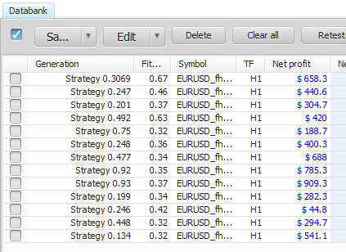
Step 1b) Selektieren der Strategien und speichern in das Verzeichniss
d:/Tests/T03/1RandomGeneration

Step 1c)Alle Strategien im SQ löschen

Step 1d)Setzen des Directory in der Toolbox mit SetDirectory

Step 1e)Setzen eines Fileprefixes mit Währungspaar und Timeframe
In der Toolbox wird z.B. E35 EURUSD H1 als Fileprefix gesetzt

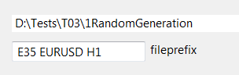

Step 1f) RenameAllFiles

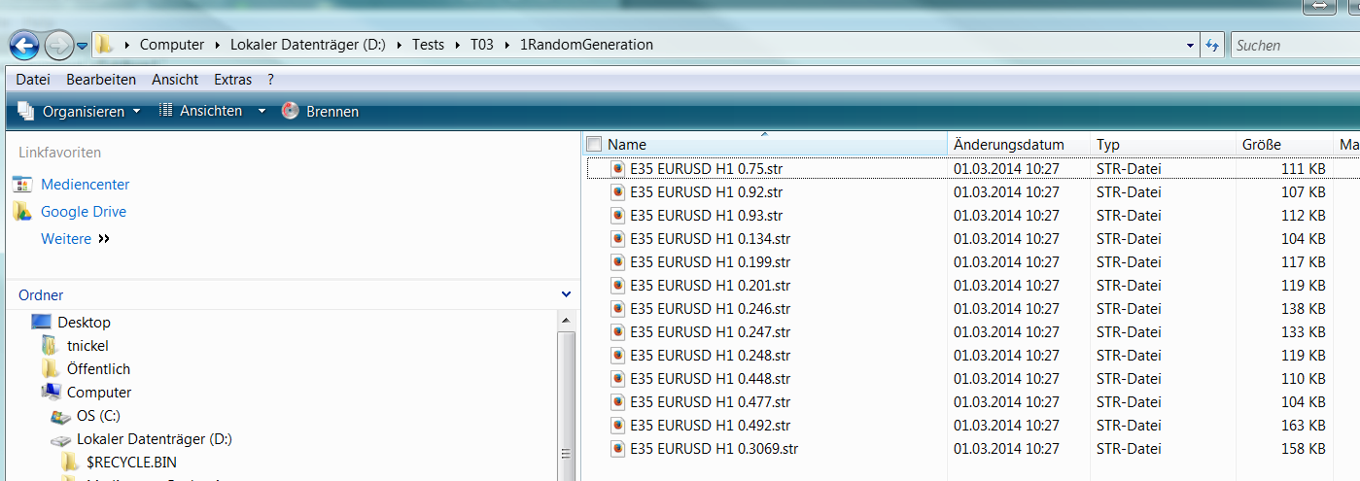
Nch dem Klicken des Buttens haben die Strategien jetzt die gewünschten Namen

Step 1g)Einladen der Strategien in den SQ
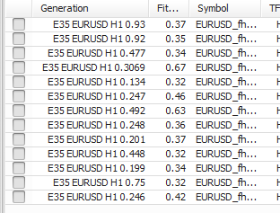
Die Strategien haben jetzt alle den passenden Namen ohne das Schluesselwort „Strategy“

Step 1h)Speichern der MQL-Sourcen
Im nächsten Step kann man die Eas mit den korrekten MQL-Sourcenamen exportieren
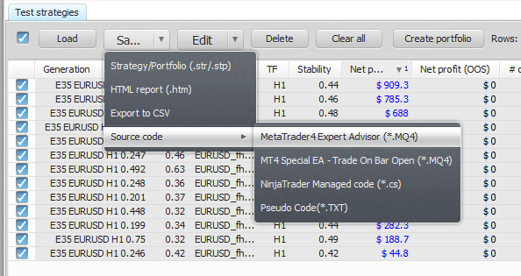

2 Auswertung der Endtests

Step2a) Erstellen eines Initialen Endtests mit SQ
z.B. der Generationszeitraum ist von 1.3.2011-1.6.2011
Man erstellt jetzt einen Endtest von 1.6.2011-1.6.2012

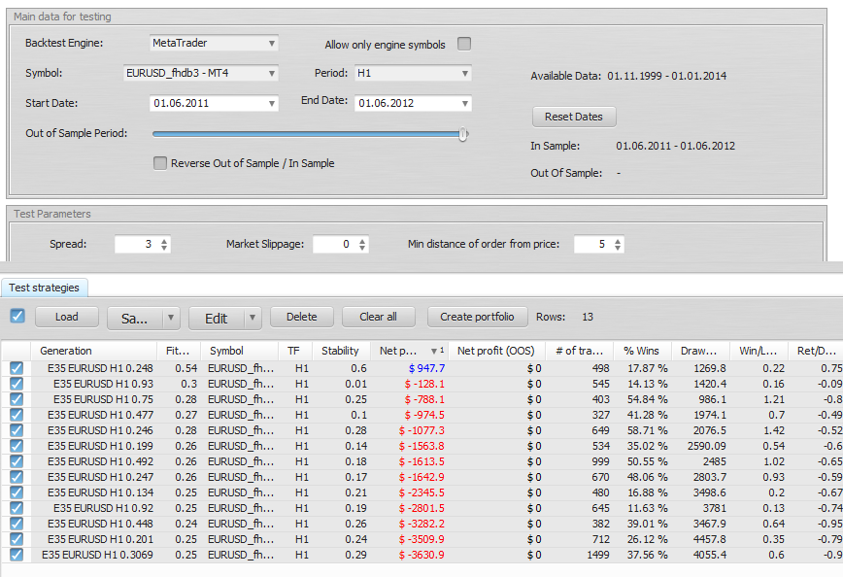
Step2b) Speichern des Initialen Endtests
Die Strategien welchen den Endtest beinhalten werden jetzt z.B. in
d:/Tests/T03/Endtest

gespeichert. Für die Berechnung des Endtests wird der IS-Bereich verwendet.

Step2c) Berechnen des Initialen Endtests mit der Toobox
- Setzen des Endtestpfades auf d:/Tests/T03/Endtest
- Button-Delete Endtest
- Button-Generate Endtest

Hinweis: Beim Generate Endtest summiert die Toolbox alle Nettoprofits auf und speichert diese Werte in eine interne Datenstruktur.

Der Button-Delete Endtest darf für die nächsten Schritte nicht mehr gedrückt werden, da sonst die internen Daten überschrieben werden.

Step2d) Weiterarbeiten mit dem SQ
Im nächsten Step können die Strategien mit dem SQ weiter ausgewertet werden. Die Reststrategien werden weiter gefiltert und die Zwischenergebnisse werden z.B. in das Verzeichnis D:/Tests/T03/Step02 abgelegt.

Bemerkung: Für die Auswertung werden jetzt von der Toolbox nur die Filenamen verwendet.

Step 2e) Berechnen eines ZwischenEndtests
- Set Directory z.B. auf D:/Tests/T03/Step02 setzen.
- CalcNettoprofit klicken

Die Toolbox berechnet für die in dem Verzeichniss Step02 gefundenen Strategien automatisch den Endtest. Hierzu wird die interene Datenbasis zu Hilfe genommen.
Verwendet man CalcNettoprofit braucht man keinen neuen Endtest nach jedem Filtervorgang machen. Die bisherigen Endtests für alle Strategien befinden sich schon in der internen Datenstruktur der Toobox.

Allgemeiner Hinweis:
Beim Abspeichern immer das vom SQ vorgegebenen Datum löschen. Also kein FilePrefix wählen.

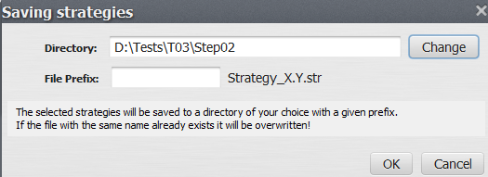

Step 2f) Repeat
Man fährt mit dem Filtern fort bis man z.B. die 20000 Strategien der Urmenge auf z.B. 200 Strategien runtergefiltert hat.

Step 2g) Werte Einzeltrades aus
- Irgendwann kommt man an den Punkt an dem kein weiterer Filtervorgang mehr stattfindet.
- Man macht z.B. für die restlichen 200 Strategien einen Endtest mit dem SQ und speichert dieses Ergebniss in D:/Tests/T03/LastEndtest
- Setzen des Pfades in der Toolbox z.B. auf LastEndtest
- Button-WerteEinzeltradsAus

Man erhält jetzt für den Endtest eine Einzeltradeauswertung der Strategiefiles. Der Gewinnverlauf wird für das Jahr graphisch dargestellt.
Bei dieser Einzeltradeauswertung wird nicht die interne Datenbasis genutzt.
Die Einzeltradeauswertung liest die Nettprofits aus den *.str-Files und Summiert die Gewinne.

